Муниципальное казенное образовательное учреждение

«Сомовская основная общеобразовательная школа

имени Героя Советского Союза Д.М. Шарова»

**КРАЕВЕДЧЕСКАЯ ИГРА**

**"НАШ ЛЮБИМЫЙ ОДОЕВСКИЙ КРАЙ"**

**Сигайлова Галина Викторовна**

**2019**

**Аннотация**

**Участники игры.** В игре принимают участие обучающиеся 5-7 классов.

**Форма проведения игры.** Игра проводится в формате командной викторины, состоящей из нескольких конкурсов. Для участия приглашаются две команды в составе 4-5 человек.

**Правила игры.** Главные критерии победы в каждом конкурсе – точность и скорость выполнения задания, ответов на вопросы. В конкурсах, состоящих из нескольких вопросов, побеждает команда, набравшая большее количество правильных ответов.

За победу во втором, пятом и шестом заданиях команды получают количество баллов равное числу правильных ответов, за выигрыш в третьем и четвертом задании – по 2 балла.

**Сопроводительный материал.** При проведении игры используется презентация в Power Point. Презентация необходима для иллюстрации речи ведущего, объявления заданий, демонстрации правильных ответов.

Дополнительно в библиотеке подготовлена тематическая выставка книг «Мой край Одоевский».

**Сценарий игры**

**Цель: развивать интерес обучающихся к природе родного края, людям, живущим в нём, истории родного края; воспитывать любовь и уважение к своей малой родине.**

**Ведущий:** Все начинается с малого: с семьи, со своего рода, с любимого села или города, родного края. Невольно вспоминаются слова Льва Николаевича Толстого: «Ты помни, мира не узнаешь, пока не знаешь края своего». Чтобы узнать мир, мы должны изучить историю и культуру своего родного края.

Ребята, сегодня в нашей библиотеке мы проводим игру, которая называется «Наш любимый Одоевский край». ( Сообщаются правила игры, представляется жюри).

Датой официального основания города Одоева считается его первое упоминание в летописи в 1380 году, и связано это с Куликовской битвой, когда литовский князь Ягайло, шедший на помощь Мамаю, остановился у Одоева и стал собирать информацию, куда двигаться дальше. С той поры история Одоева отсчитала уже почти семь веков. В настоящее время Одоев – один из десяти населенных пунктов Тульской области, занесенных в список исторических поселений России. **(Слайд 1)**

Первое задание для команд. Придумать название и девиз команды. Время на задание – 3 минуты. **(Слайд 2)**

**Ведущий:** Одоевский район - край старейших в России заповедных лесов и тихих рек с древними названиями. "Побывав раз между этими веселыми, улыбающимися холмами, чувствуешь к ним непреодолимое влечение", - писал Д. В. Григорович, путешествовавший здесь в прошлом веке. Дорога петляет среди холмов, бегущих навстречу нам во всем блеске своего летнего наряда, - травы, ромашки и целые поляны благоухающего зверобоя, от которого местами все желто. Облака то обгоняют нас, то отстают... Богата и красива природа родного края! **(Слайд 3)**

Второе задание для команд. Ответить на вопросы об объектах природы родного края. Вопросы задаются двум командам одновременно, балл получает та команда, которая ответит правильно на вопрос. **(Слайд 4)**

Вопросы:

1. Эта река пересекает район с востока на запад, разделяя его на северную и южную части (Упа). **(Слайд 5)**

2. Частью какой заповедной зоны являются одоевские леса, расположенные на территории бывшей Засечной черты (Тульские засеки). **(Слайд 6)**

3. Возвышенность, на которой располагается Одоевский район (Средне-Русская). **(Слайд 7)**

4. Эта лесная порода деревьев долгое время была господствующей в одоевских засеках (Липа). **(Слайд 8)**

5. Самые короткие реки Одоевского района (Малая Мизгея и Маловель). **(Слайд 9)**

**Ведущий:** В Одоевском районе сосредоточен целый ряд историко-культурных памятников, которые, несомненно, представляют интерес как объекты туризма. Среди этих объектов – места, связанные со знаменательными историческими, военными событиями, жизнью и деятельностью выдающихся людей. **(Слайд 10)**

На данный момент в районе объектов культурного наследия – 45, из них: памятников федерального значения – 10 (в том числе 7 археологических), регионального значения – 12, выявленные объекты культурного наследия – 23.

Третье задание для команд. Сопоставить фотографии и названия достопримечательностей Одоевского края. Время на выполнение задания – 7 минут. Фотографии и подписи достопримечательностей *(Приложение 1)* раздаются командам в произвольном порядке. **(Слайд 11-12)**

**Ведущий:** Судьбы маленьких городов нашей страны в большинстве случаев похожи друг на друга: о них мало кто слышал, тем более в них бывал - добраться порой сложно из-за плохих дорог и неразвитой инфраструктуры. Но именно наличие народных промыслов в таких городках составляет огромный пласт культурного наследия нашей страны. Восхищают примеры, когда сами мастера или просто любители народного творчества прикладывают все свои силы для того, чтобы промысел был жив, чтобы приезжали туристы из других регионов и радовались красоте, созданной талантливыми руками наших предков. Одним из таких городов является Одоев в Тульской области, прославившийся глиняной игрушкой, название которой – Филимоновская, в честь села Филимоново. А село это, в свою очередь, стало так называться в память о деде Филимоне – беглом каторжнике, мастере гончарных дел и игрушечнике. **(Слайд 13)**

Четвертое задание для команд. Собрать паззл Филимоновской игрушки. Время на задание – 5 минут. **(Слайд 14)**

Картинки для паззла *(Приложение 2)* предварительно необходимо разрезать на небольшие детали разной формы. **(Слайд 15)**

**Ведущий:** Не только своими достопримечательностями славится одоевский край. Одоевская земля связана с жизнью и деятельностью многих замечательных людей. Ребята, а вы знаете, кем был наш земляк Шренк Александр Иванович? Это путешественник, доцент минералогии, его именем назван один из сортов тюльпана. Текст его книги оцифрован компанией Google и является частью глобальной электронной интернет-библиотеки. **(Слайд 16)**

Пятое задание для команд. Назвать известного земляка по описанию его деятельности. Вопросы задаются двум командам одновременно, балл получает та команда, которая правильно отвечает на вопрос. **(Слайд 17)**

Вопросы:

1. Советский военный летчик, дважды Герой Советского Союза, полковник. (Воробьев Иван Алексеевич). **(Слайд 18)**

2. Митрополит, церковный и общественный деятель, член II и III Государственных дум. В 1921-1939 гг. - в эмиграции - митрополит Русской православной Церкви в Западной Европе. (Митрополит Евлогий, в миру Георгиевский Василий Семенович). **(Слайд 19)**

3. Писатель, автор автобиографической повести «Детство» и романа-эпопеи «Русь». (Романов Пантелеймон Сергеевич). **(Слайд 20)**

4. Подполковник авиации, Герой Советского Союза, сбивший в 48 воздушных боях 14 самолётов лично и 3 в составе группы. (Шаров Дмитрий Михайлович). **(Слайд 21)**

5. Писатель, автор романов «Неизвестные солдаты» и «Тайный советник вождя». Героической битве за Москву посвящена его книга «За нами Москва». Его имя носит одна из школ Одоевского района. (Успенский Владимир Дмитриевич). **(Слайд 22)**

6. Художник, сыгравший главную роль в возрождении знаменитого промысла «Филимоновская игрушка» (Денисов Николай Васильевич). **(Слайд 23)**

**Ведущий:** Ребята, вы слышали такое выражение «Одоев – город музей»? Как думаете, почему так говорят? О каких музеях Одоева вы знаете? Какие музеи посетили? **(Слайд 24)**

Шестое задание для команд. Узнать музей по описанию экспонатов. Описание зачитывается двум командам одновременно, балл получает та команда, которая правильно называет музей. **(Слайд 25)**

1. Есть куклы, которые умеют отвечать на простые вопросы, не только моргать, но «строить глазки», механические, заводные, на батарейках. Тематические подборки мягких экспонатов – милых медвежат, веселых зайчиков, собачек, любовно рассаженных на полках. А также стреляющие пушки, модели военной техники, детские пистолеты и автоматы. Ну и, конечно, целые армии солдатиков – оловянных и пластмассовых. (Музей советской игрушки «В детство»). **(Слайд 26)**

2. Кремневые топоры, зубила и другие орудия первобытных людей. Здесь хранятся одни из самых ценных экспонатов , обнаруженные в ходе раскопок у реки Мизгея, зуб и бивень мамонта. Чугунная скамейка, на которой любил сиживать писатель Л.Н. Толстой. Среди других важных экспонатов — генеалогическое древо князей Одоевских, ведущих свою историю с 13 века. (Одоевский краеведческий музей). **(Слайд 27)**

3. Статные барыни с детьми и птицами под мышкой, горделивые кони, важные всадники, задорные петушки, длинноногие солдаты, танцующие пары, разнообразные птички и зверушки с изящной вытянутой шеей (даже поросята), и все в малиново-желто-зеленую полоску. Такие нарядные, яркие и разнообразные. И все свистят.

Для общего представления об искусстве русской игрушки показана в музее и другая, тоже народная: романовская, суджанская, кожлянская, скопинская и даже копии греческой игрушки 1400 – 1100 гг. до н. э. Редкие уникальные фото и архивные материалы о жизни и творчестве прежних и нынешних мастеров. Композиции в музее удачно дополняются подлинными предметами крестьянского обихода. (Музей Филимоновской игрушки). **(Слайд 28).**

4. В музее представлено устройство пчелиного улья, интересные факты из истории пчеловодства, весь спектр пчелиных продуктов. Есть фильмы о том, как идёт жизнь пчелиной семьи, как работают пчеловоды. (Музей «Медовое подворье»). **(Слайд 29)**

**Ведущий:** Сегодня мы с вами еще раз убедились, что, несмотря на свой небольшой размер, Одоевский край очень красив и богат. У нас есть множество природных и исторических достопримечательностей, которые мы с вами уважаем, любим, и о которых заботимся. Ребята, чтобы вы еще больше погрузились в историю родного края, изучили творчество наших земляков, предлагаю вам познакомиться с выставкой книг «Мой край Одоевский», организованной в нашей библиотеке *(Приложение 3)*. **(Слайд 30)**

**Подведение итогов игры. ( слайд 31)**

**Спасибо за внимание! (слайд 32)**

**Список источников информации и литературы**

1. В детство вернуться можно! [Электронный ресурс] // Общественно-политическая газета «Новая жизнь». URL: <http://gazeta-odoev.ru/news/v-detstvo-vernutsya-mozhno/> (дата обращения 25.02.19)
2. Все мы родом из детства [Электронный ресурс] // Сетевое издание «Центр 71». URL: <http://www.n71.ru/news/section191/show165342/> (дата обращения: 25.02.19)
3. История Одоева [Электронный ресурс] // Официальный МБУК «ЦНТиК». URL: <http://www.cntik-odoev.ru/turistsko-informatsionnyj-tsentr/istoriya-odoeva/> (дата обращения: 21.02.19)
4. «Медовое подворье» - людям на здоровье [Электронный ресурс] // Портал Myslo. URL: <https://myslo.ru/city/reviews/places/medovoe-podvore-ludyam-na-zdorove> (дата обращения: 25.02.19)
5. Одоев [Электронный ресурс] // Википедия: свободная энциклопедия. URL: <https://ru.wikipedia.org/wiki/Одоев> (дата обращения 25.02.19)
6. Одоев – город-музей [Электронный ресурс] // Сайт краеведческого музея. URL: <http://www.odoev-museum.ru> (дата обращения: 24.02.19)
7. Одоев: город у Большой засечной черты [Электронный ресурс] // Государственный интернет-канал «Россия». Спецпроект «Туризм». URL: <http://travel.vesti.ru/article_11713> (дата обращения: 21.02.19)
8. Одоевский район [Электронный ресурс] // Официальный сайт муницпального образования. URL: <https://odoev.tularegion.ru/city/story/> (дата обращения: 24.02.19)
9. Солдаты победы 1941-1945 / под ред. Н.В. Калинина, Ю.А. Зябрева, А.И. Ореховой. Тула: Репроникс, 2004. 679 с.
10. Туляки – Герои Советского Союза / под ред. А.М. Аполлонова, Н.И. Бортякова, А.А. Елькина, Н.П. Кропачева, Н.А. Терентьева. Тула: Приокское книжное издательство, 1967. 446 с.
11. Филимоновская игрушка [Электронный ресурс] // Сайт музея Филимоновской игрушки. URL: <http://www.filimonovo-museum.ru> (дата обращения 26.02.19)
12. Шренк Александр Иванович [Электронный ресурс] // Русские путешественники и мореплаватели – интернет-энциклопедия. URL: <http://rus-travelers.ru/shrenk-aleksandr-ivanovich/> (дата обращения 25.02.19)

**Приложение 1. Фотографии и подписи достопримечательностей**

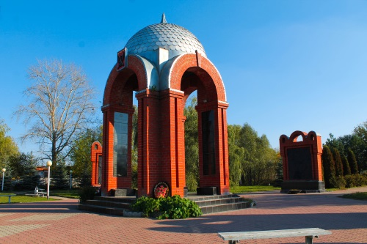**для задания 3**

Сквер памяти

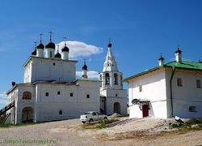

Анастасов монастырь

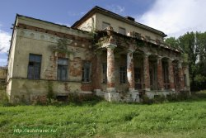

Усадьба генерала Мирковича

Церковь Покрова Пресвятой Богородицы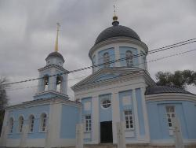 (село Сомово)

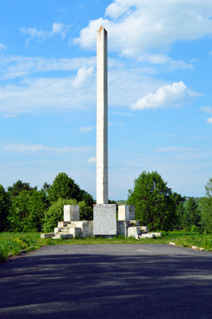Одоевское городище (Соборная гора)

Памятник конногвардейцам генерала П.А. Белова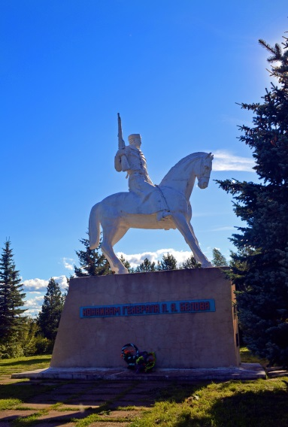

Памятник советским воинам, погибшим при освобождении Одоевского района в годы ВОВ 1941-45 гг.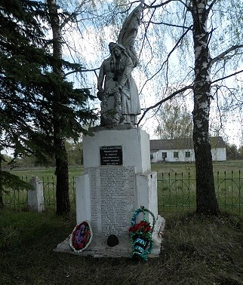 в

с. Яхонтово

**Приложение 2. Картинки для составления паззла к заданию 4**

Картинка для участников команды 1:

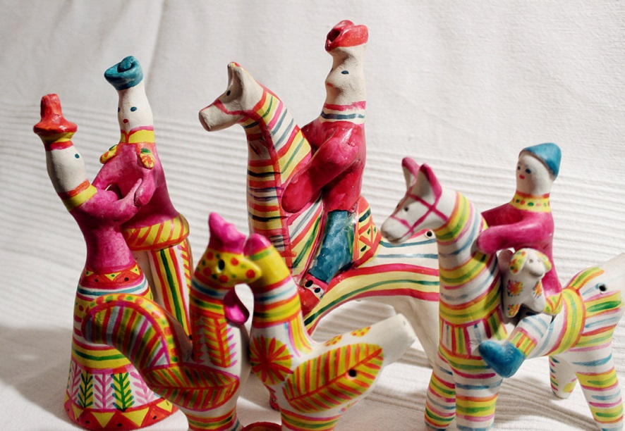

Картинка для участников команды 2:

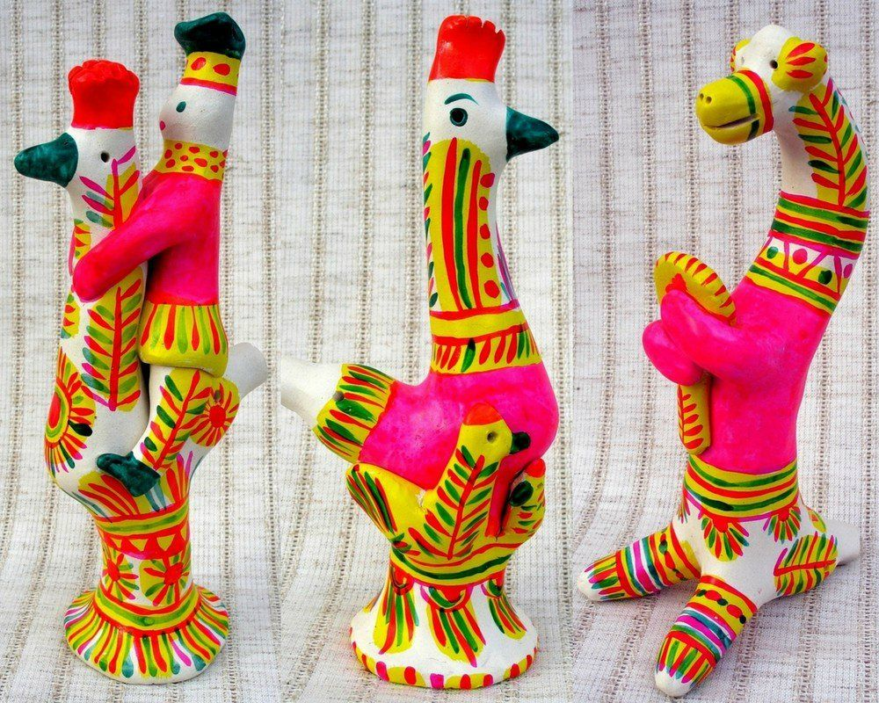

**Приложение 3. Список книг для выставки «История родного края»**

1. Денисов Н.В. Свет от земли. Тула: МРИП Упринформпечати и массовой информации, 1991. 134 с.
2. Дворецкий В. Буклет. Одоев. ЗАО «Бизнес пресс», 2010, 20 с.
3. Затучный П.Х. Полковая разведка. Типография Евразийского института, 2005, 368 с.
4. Книга памяти Одоевского района 1939-1945. Тульская типография, 1992. 458 с.
5. Одоевские рассветы: Сборник стихотворений местных авторов (XX-XXI вв.). Книга третья. Тула: Гриф и К, 2011. 284 с.
6. Одоевские рассветы: Сборник стихотворений местных авторов (XX-XXI вв.). Книга четвертая. Тула: Тульское производственное полиграфическое объединение, 2015. 188 с.
7. Романов П.С. Без черемухи. Москва: Правда, 1990, с. 460.
8. Солдаты победы 1941-1945 / под ред. Н.В. Калинина, Ю.А. Зябрева, А.И. Ореховой. Тула: Репроникс, 2004. 679 с.
9. Туляки – Герои Советского Союза / под ред. А.М. Аполлонова, Н.И. Бортякова, А.А. Елькина, Н.П. Кропачева, Н.А. Терентьева. Тула: Приокское книжное издательство, 1967. 446 с.
10. Успенский Е.В. Одоеву посвящаю. Одоевская типография, 2013, 851 с.
11. Энциклопедия городов и районов Тульской области / под ред. С.Д. Ошевского, А.М. Меситова. Тула: Издательский дом «Пересвет», 2000. 431 с.